NOMBRE DEL PROYECTO

DOTACION DE UN CENTRO DE FOTOCOPIAS E IMPRESIONES PARA LA SECCION II Y ADQUISICION DE IMPLEMENTOS DEPORTIVOS PARA LA IEM CIUDADELA EDUCATIVA DE PASTO.

ANTECEDENTES

La población estudiantil de la Ciudadela Educativa de Pasto, pertenecen a los estratos 1 y 2, habitando los barrios y veredas sur orientales del municipio, la población proviene de distintos municipios de Nariño, Putumayo y Cauca y países vecinos como Ecuador y Venezuela por efecto del flujo migratorio de finales del siglo pasado con carencias económicas y sociales evidentes; el 80% de los-las estudiantes se encuentran en situación de vulnerabilidad en permanente riesgo social.

Nuestra Institución Educativa cuenta con un proyecto educativo institucional pertinente con las necesidades de la población, con programas de formación académica en primaria, básica y media; técnico laboral en convenio con el Servicio Nacional de Aprendizaje SENA; Bachillerato para jóvenes y adultos por ciclos los días sábados y formación nocturna para personas de la tercera edad. Promovemos diariamente la consolidación de una cultura de paz y convivencia para aportar al plan de vida de las comunidades del corredor oriental de Pasto; al mismo tiempo trabajamos para mantener nuestra categoría superior en las pruebas ICFES.

A 30 de marzo de 2019 se encuentran matriculados 2.711 estudiantes en todas las sedes y jornadas. En la sede Central Bachillerato se encuentran matriculados el siguiente número de estudiantes:

GRADO | No. ESTUDIANTES
SEXTO | 303
SEPTIMO | 292
OCTAVO | 266
NOVENO | 246
DECIMO | 204
ONCE | 152
TOTAL | 1.463

En esta sede también reciben formación 341 estudiantes del programa de jóvenes y adultos (sábados) y 100 estudiantes del nocturno (tercera edad); para un total de 1.904 estudiantes.

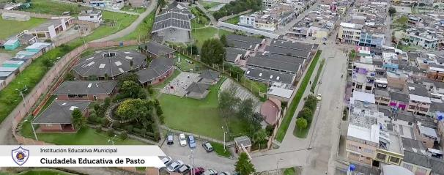

JUSTIFICACION

Nuestra institución tiene en calidad de arrendamiento un espacio que ha sido destinado para centro de fotocopias, impresiones y venta de útiles escolares para toda la institución aproximadamente 1500 estudiantes. Está ubicada en la sección I y diariamente hay mayor concentración de estudiantes de los grados 6, 7 y 8 (aproximadamente 861 estudiantes) por lo que la atención es muy tardía y no permite que los estudiantes de los grados superiores (9, 10 y 11 aproximadamente 602 estudiantes) accedan a imprimir o fotocopiar todo tipo de talleres, actividades de recuperación, guías etc.

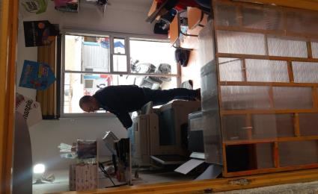
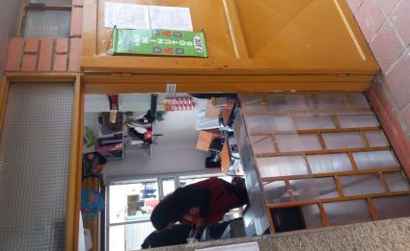
Sin embargo para tener más certeza de las decisiones, la ONG que surgió de este proyecto y que se denomina “CIUDADELA EDUCATIVA DE PASTO DE LA MANO DE ESPAÑA” realizó una encuesta en los grados décimos ya que son los actores de esta iniciativa y por consenso se ve la necesidad de adecuar y dotar un centro de copias e impresiones para los grados 9, 10 y 11 aproximadamente 600 estudiantes.

Por otra parte consideramos que la dotación de implementos deportivos del área de Educación física es muy deficiente; necesitamos que las clases sean apoyadas de buenos materiales para practicar diversas disciplinas deportivas que promuevan un estilo de vida saludable teniendo en cuenta todos los riesgos a los que los jóvenes nos vemos expuestos diariamente. Además, porque nuestra institución se ha destacado por ser líder en el campo deportivo en algunas disciplinas tales como baloncesto, fútbol de salón, fútbol sala y fútbol.

En Ciudadela el deporte es nuestra religión, viviendo los valores y la formación integral por medio de él. Para los jóvenes la mejor forma de decir es hacer y esta premisa se manifiesta en la práctica deportiva.

OBJETIVOS GENERALES

-Dotar de un centro de fotocopias e impresiones la sección II de la IEM Ciudadela Educativa de Pasto.

-Adquirir implementos para el Área de Educación física para la práctica deportiva en algunas disciplinas.

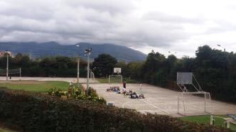
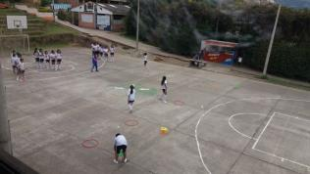

OBJETIVOS ESPECIFICOS

- Conformar la ONG “CIUDADELA EDUCATIVA DE PASTO DE LA MANO DE ESPAÑA”.
- Elegir junta directiva y establecer sus funciones, realizar acta de constitución y definir estatutos, diseñar logotipo de la ONG.
- Realizar jornadas de formación en temáticas relacionadas con emprendimiento social que fortalezcan los conocimientos adquiridos de 6 a 9 grado.
- Organizar diversas actividades institucionales con el objetivo de recaudar fondos para aportar a la ejecución del proyecto.

- Promover el reconocimiento de la ONG “CIUDADELA EDUCATIVA DE PASTO DE LA MANO DE ESPAÑA” por parte de todos los miembros de la comunidad educativa.
- Formular el proyecto de emprendimiento social para remitirlo a nuestros aliados Institución Educativa La Inmaculada en España y Direna.
- Ejecutar el proyecto e invertir eficientemente los recursos financieros asignados.
- Generar un impacto positivo dentro de nuestra institución de tal manera que se fortalezca y se promueva la realización de proyectos de emprendimiento social como un camino para mejorar nuestros proyectos de vida.

LOGOTIPO ONG “CIUDADELA EDUCATIVA DE PASTO DE LA MANO DE ESPAÑA”

ACTIVIDADES DE FINANCIACIÓN

Los estudiantes de la ONG “CIUDADELA EDUCATIVA DE PASTO DE LA MANO DE ESPAÑA” están comprometidos con esta iniciativa institucional y han planeado y desarrollado algunas actividades con el fin de obtener recursos financieros para aportar a la ejecución del proyecto; tales como:

- Rifa de un mercado de productos de la canasta familiar. 28 de Febrero
- Venta de dulces y detalles en el Día Internacional de la Mujer – 8 de Marzo
- Realización y venta de ensaladas de frutas en el Día del Maestro Colombiano. Mayo de 2019.
- Cine. Organización y presentación de una película de cartelera. Venta de dulces. Lugar: Auditorio Institucional. Junio de 2019.
- Participación en el Bingo Institucional con un stand de postres y dulces. Julio de 2019.
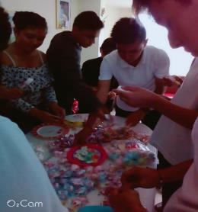
- Participación en la Feria del Emprendimiento Institucional con un stand de comidas rápidas. Agosto de 2019.
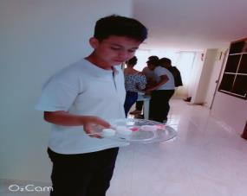

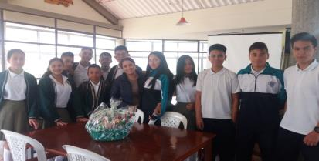

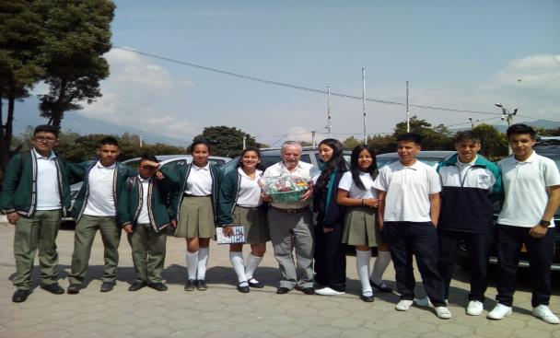

CRONOGRAMA

ACTIVIDADES | Febrero | Marzo | Abril | Mayo | Junio | Julio | Agosto | Septiembre | Octubre | Noviembre
Lanzamiento del proyecto y motivación a estudiantes grado 10. | X | X
Organización de la ONG. Estatutos, acta de constitución, elección de junta, logotipo. |  | X
Análisis de necesidades en la institución educativa. |  |  | X
Realización de Actividades institucionales para financiar el proyecto. | X | X | X | X | X | X | X
Formulación del proyecto de emprendimiento social para aliados de España. |  |  | X | X
Recepción de aportes cofinanciación. |  |  |  |  | X
Ejecución del proyecto. |  |  |  |  |  | X | X | X | X
Informe finalización del proyecto Sem, Direna, IE. |  |  |  |  |  |  |  |  | X
Autoevaluación del proyecto. |  |  |  |  |  |  |  |  |  | X

RECURSOS HUMANOS

La ONG “CIUDADELA EDUCATIVA DE PASTO DE LA MANO DE ESPAÑA” está conformada por 20 jóvenes quienes están cursando 10 grado; se caracterizan por ser responsables y comprometidos con esta iniciativa. Además están realizando el servicio social obligatorio. Docente de Emprendimiento, Rector y directivos quienes orientan y motivan este proceso.
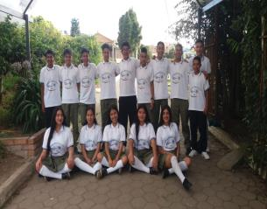
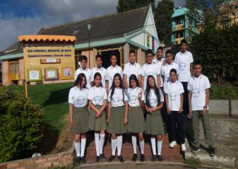
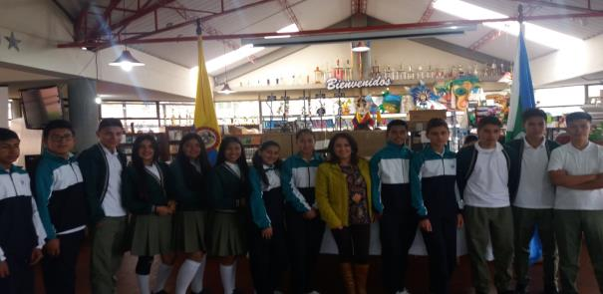
TEMPORALIZACION

El proceso se inició desde agosto de 2018 con la revisión de módulos que lideraron algunos docentes de las instituciones educativas del Municipio de Pasto y a partir del mes de febrero de 2019 se inició la conformación de la ONG “CIUDADELA EDUCATIVA DE PASTO DE LA MANO DE ESPAÑA”. El nombre de nuestra ONG surge como un reconocimiento y gratitud a las instituciones educativas de España quienes desean conocer nuestro contexto y aportar recursos financieros para solventar algunas necesidades en las instituciones educativas públicas de Colombia.

Los integrantes de la ONG con la docente que apoya este proceso se reúnen los días miércoles de 3 a 5pm donde se analizan temáticas de emprendimiento social, se planean actividades institucionales y se realiza la formulación del proyecto.

Teniendo en cuenta el calendario escolar de las instituciones educativas en España, se prevé que el tiempo de aprobación del proyecto será hasta el mes de junio de 2019. En adelante se realizará la ejecución del proyecto y los integrantes de la ONG serán los líderes de este proceso quienes realizarán seguimiento y control de actividades y recursos.

LOCALIZACION

El proyecto se ejecutará en la sección II de la IEM CIUDADELA EDUCATIVA DE PASTO; donde funcionan los grados 9, 10 y 11 aproximadamente 700 estudiantes.

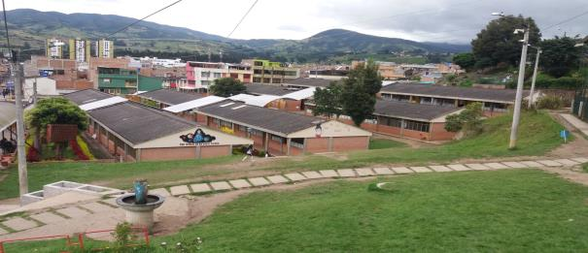

PRESUPUESTO

DETALLE | VALOR EN PESOS  ($) | VALOR EN EUROS (€)
Fotocopiadora Ricoh 4002 – 5002. 50 páginas. | $ 4.000.000 | € 1.333
Balones fútbol, baloncesto, conos, aros, sogas. | $ 1.000.000 | € 333
TOTAL | $ 5.000.000 | € 1.666

